丹东鼎安村镇银行
“3.15金融消费者权益日”活动报道
2015年11月13日，国务院办公厅发布了《关于加强金融消费者权益保护工作的指导意见》，明确了金融机构消费者权益保护工作的行为规范，要求金融机构充分尊重并自觉保障金融消费者的财产安全权、知情权、自主选择权、公平交易权、受教育权、信息安全权等基本权利，依法、合规开展经营活动。这是首次从国家层面对金融消费权益保护进行具体规定，强调保障金融消费者的八项权利。
（一）保障金融消费者财产安全权
金融机构应当依法维护金融消费者在购买金融产品和接受金融服务过程中的财产安全。金融机构应当审慎经营，建立严格的内控措施和科学的技术监控手段，严格区分机构自身资产与客户资产，不得挪用、占用客户资金。
（二）保障金融消费者知情权
金融机构应当以通俗易懂的语言，及时、真实、准确、全面地向金融消费者披露可能影响其决策的信息，充分提示风险，不得发布夸大产品收益、掩饰产品风险等欺诈信息，不得作虚假或引人误解的宣传。
（三）保障金融消费者自主选择权
金融机构应在法律法规和监管规定允许范围内，充分尊重金融消费者意愿，由消费者自主选择、自行决定是否购买金融产品或接受金融服务，不得强买强卖，不得违背金融消费者意愿搭售产品和服务，或不得附加其他不合理的条件，不得采用引人误解的手段诱使金融消费者购买其他产品。
（四）保障金融消费者公平交易权
金融机构不应设置违反公平原则的交易条件，在格式合同中不得加重金融消费者责任、限制或者排除其合法权利，不得限制金融消费者寻求法律救济途径，不得减轻、免除本机构损害金融消费者合法权益应当承担的民事责任。
（五）保障金融消费者依法求偿权
金融机构应当切实履行金融消费者投诉处理主体责任，在机构内部建立多层级投诉处理机制，完善投诉处理程序，建立投诉办理情况查询系统，提高金融消费者投诉处理质量和效率，接受社会监督。
（六）保障金融消费者受教育权
金融机构应进一步强化金融消费者教育，积极组织或参与金融知识普及活动，开展广泛、持续的日常性金融消费者教育，帮助金融消费者提高对金融产品和服务的认知能力及自我保护能力，提升金融消费者金融素养和诚实守信意识。
（七）保障金融消费者受尊重权
金融机构应尊重金融消费者的人格尊严和民族风俗习惯，不因金融消费者的性别、年龄、种族、民族或国籍等不同而进行歧视性差别对待。
（八）保障金融消费者信息安全权
金融机构应当采取有效措施加强对第三方合作机构管理，明确双方权利义务关系，严格防控金融消费者信息泄露风险，保障金融消费者信息安全。
2019年3月15日，丹东鼎安村镇银行根据监管部门的相关要求，冒着雨雪在丹东新柳步行街开展以“权利·责任·风险”为主题，“以消费者为中心优化服务”为口号的宣传活动。
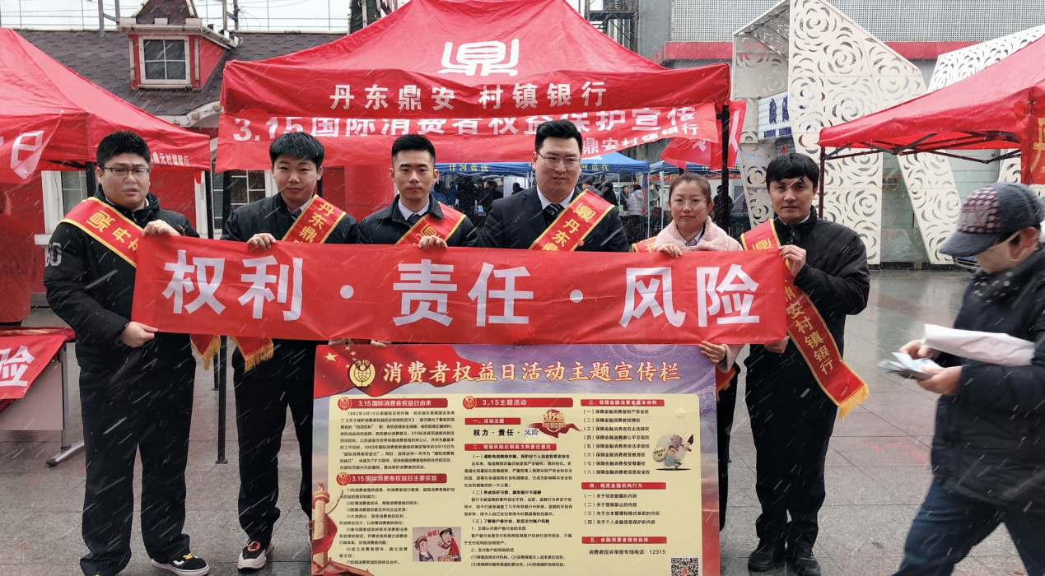
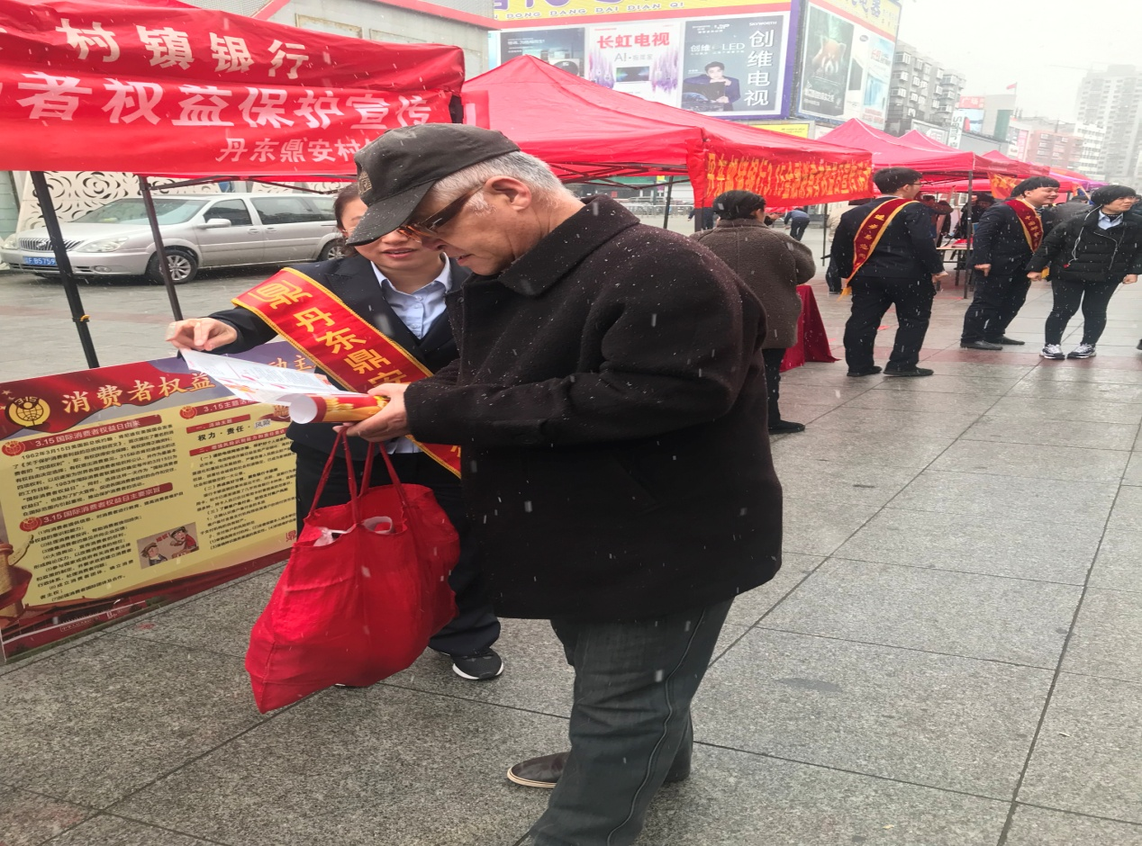
我行营业部携手临江社区，针对老年人群开展消费者权益保护金融知识问答、消费者维权途径及存款保险制度等宣传教育活动。
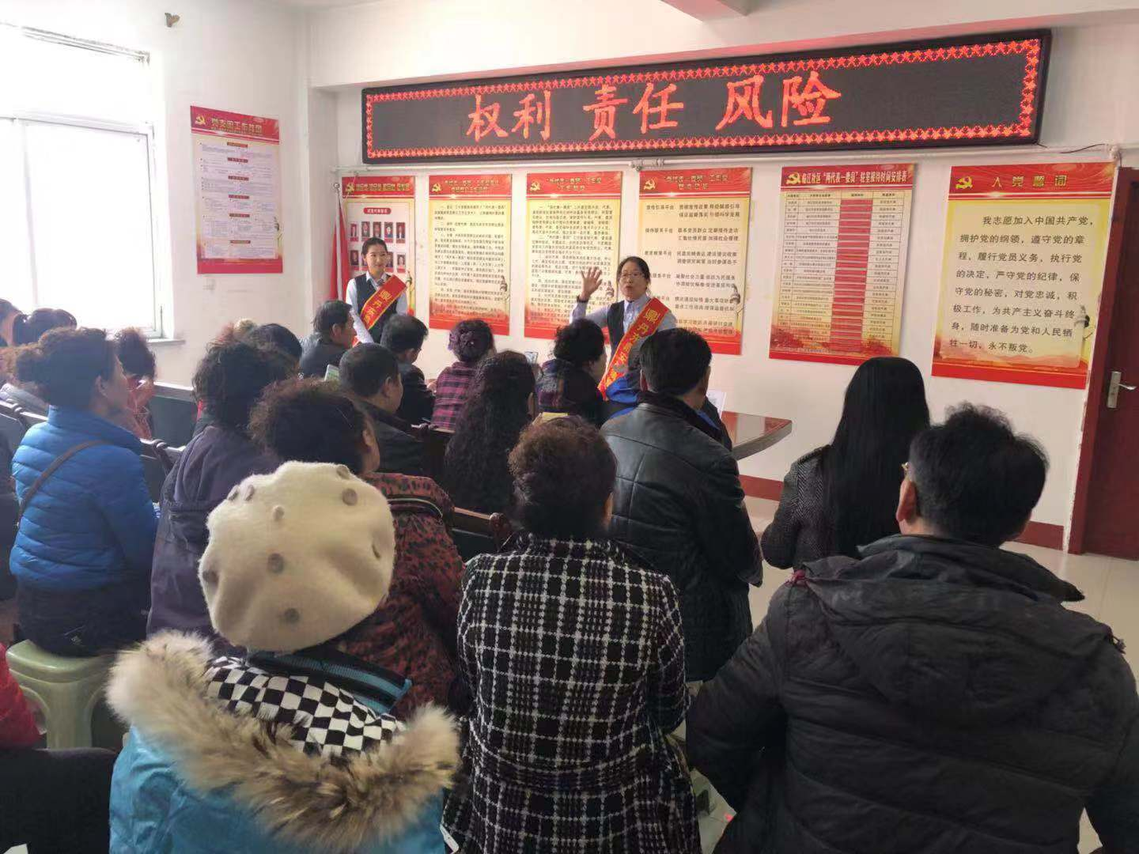
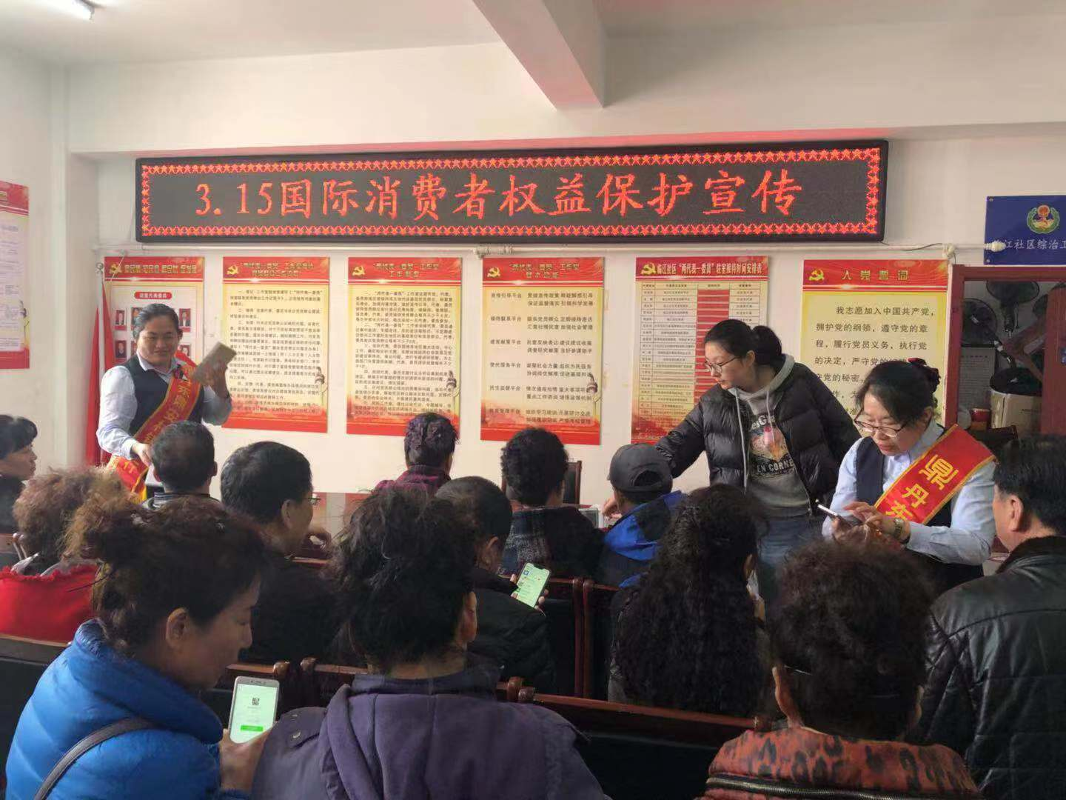
我行同兴支行、绿云支行和浪头支行分别在网点内及周边市场、车站和乡镇开展消费者权益保护金融知识宣传教育活动。
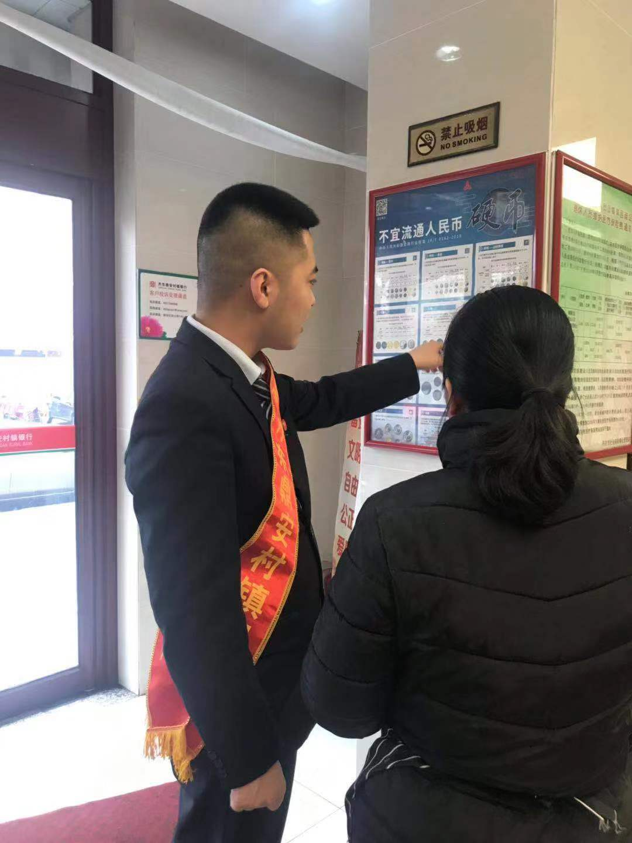
我行珍珠路支行联合丹东市振安区工商局开展“3.15金融消费者权益日”宣传教育活动。
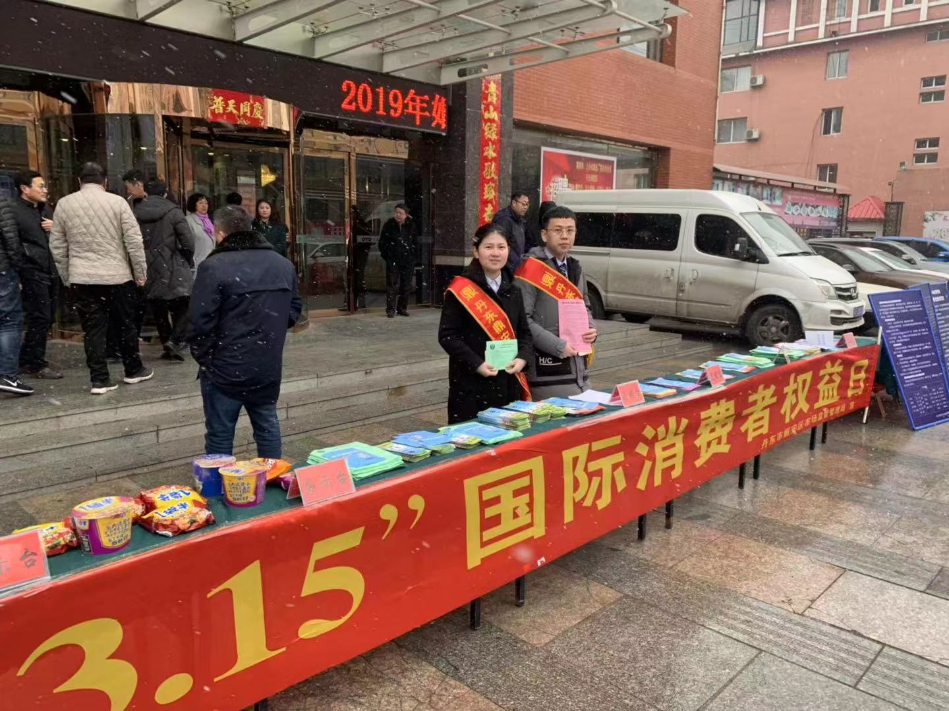
我行五龙背支行携手周边幼儿园开展“小小银行家，亲子活动”，宣传银行ATM使用方法和假币识别等金融知识。
我行将以“3.15金融消费者权益日”为契机，强化公众教育服务理念，逐步推进公众教育服务工作常规化、规范化，建立我行公众教育服务的长效机制，不断提高银行业金融机构服务水平，更好地为广大群众的基本权益保驾护航，多一份了解，多一份保障。

